Paso a Paso - Reporting Services en Azure

Por FREDDY LEANDRO ANGARITA C.  
SQL Server MVP   
[Perfil MVP](https://mvp.support.microsoft.com/es-es/mvp/Freddy%20Leandro%20Angarita%20Castellanos-4028407)  
  
[freddy_angarita@hotmail.com](mailto:freddy_angarita@hotmail.com)  
<http://geeks.ms/blogs/fangarita/default.aspx>

Una vez se adquiere la cuenta de Azure, bien sea de prueba o paga se puede crear un servidor de Base de datos

## Creando el Servidor

* 1. 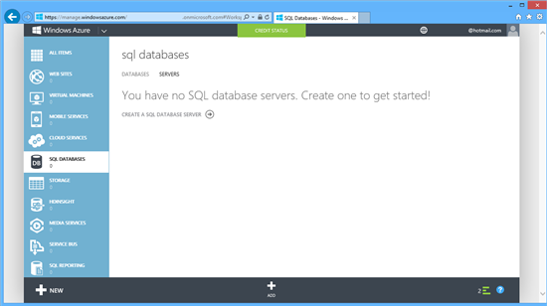

Éste paso es opcional para usar Reporting Services, pero para éste artículo usaremos la base de datos SQL de Azure

Para crear el servidor debemos configurar un usuario Administrador con el que luego nos conectaremos a la instancia de SQL Server, es importante seleccionar la región correcta (la más cercana) para disminuir latencia en el servicio

* 1. 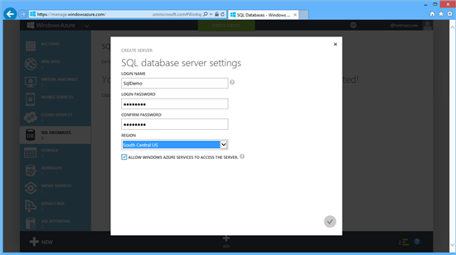

Una vez está todo configurado Azure realiza el proceso de creación de servidor, presentado en la siguiente imagen:

* 1. 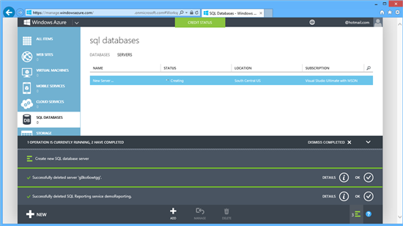

Una vez finalizada la creación se ve una pantalla como la presentada a continuación:

* 1. 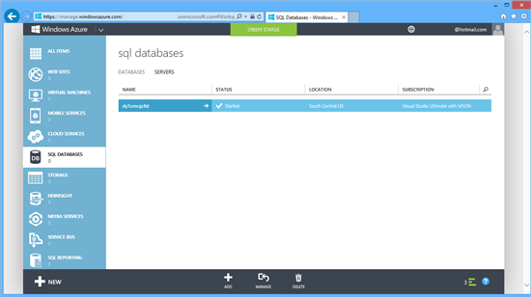

Para poder acceder a la base de datos remotamente se debe permitir el acceso, para cual se necesita crear una regla en el Proxy Azure, para crearla fácilmente se hace clic en Manage

* 1. 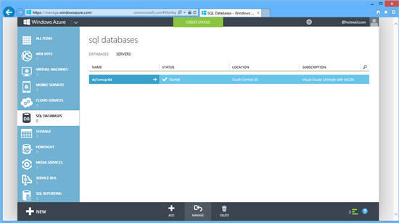

Azure advierte que no tiene permisos y que debe crear una regla para permitir el acceso y ofrecerlo automáticamente:

* 1. 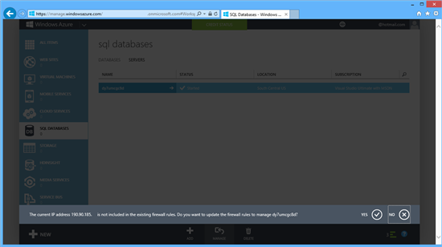

Dado que seleccionamos la opción de administración ofrecer ir a éste sitio, pero tan solo queremos crear la regla, por lo que seleccionamos NO

* 1. 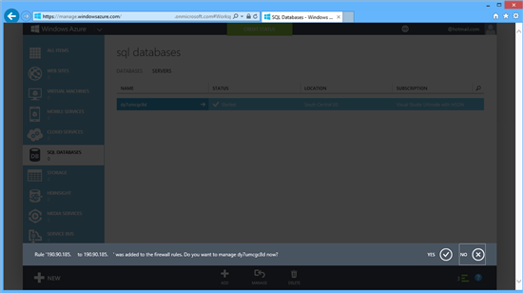

Para el ejemplo que trabajaremos, usamos la base de datos de ejemplo encontrada en <http://msftdbprodsamples.codeplex.com/releases/view/37304>

* 1. 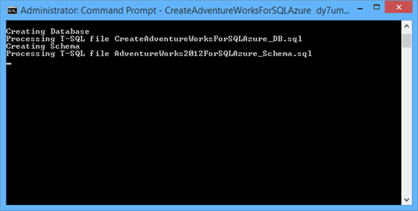

 La instrucción Usada para subir la base de datos es:

CreateAdventureWorksForSQLAzure

<NombreServidorDB>.database.windows.net SqlDemo@<NombreServidorDB> Pa$$w0rd

## SERVIDOR DE REPORTING SERVICES

Crearemos el servicio de Reporting Services

* 1. 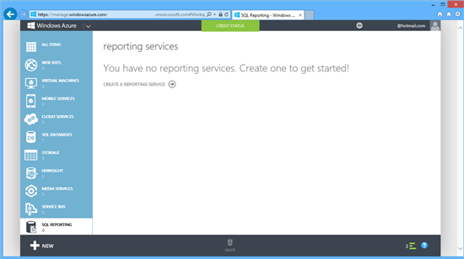

Al hacer clic en Crear se presenta la siguiente pantalla:

* 1. 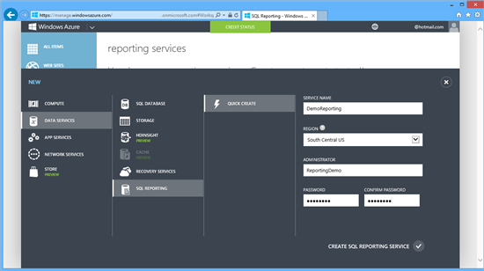

Luego de diligenciar el formulario inicia el proceso de creación del servidor

* 1. 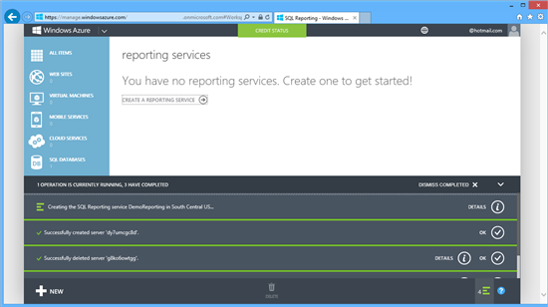

Al finalizar, se puede revisar el servidor al hacer clic en la columna WebService URL

* 1. 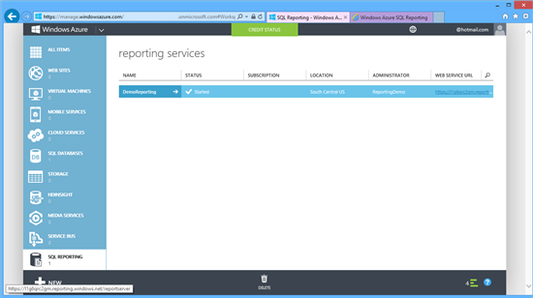

El Servicio solicita credenciales:

* 1. 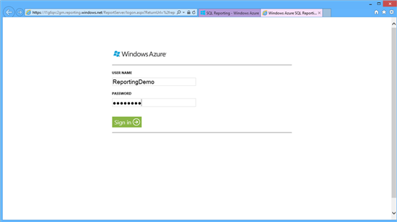

Se presenta la página básica del servicio:

* 1. 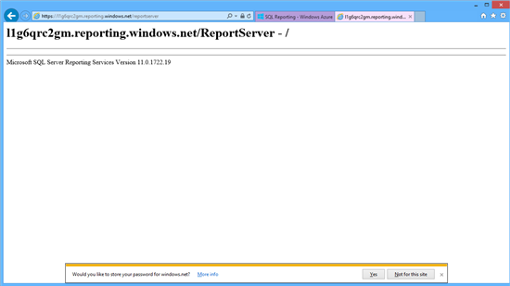

## CONECTÁNDOSE DESDE SSMS

Éste paso es opcional

* 1. 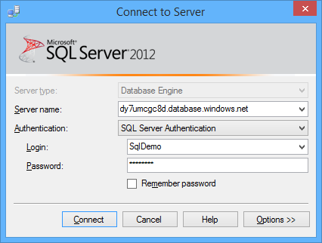

Ésta es la forma en la que se visualiza la base de datos Azure desde SSMS

* 1. 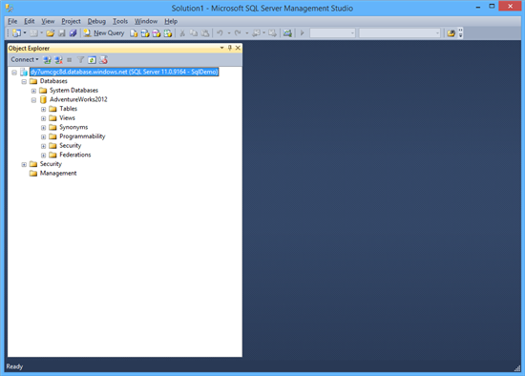

## REPORT BUILDER

Para crear un reporte podemos utilizar Visual Studio o Report Builder, en éste caso usaremos Report Builder

* 1. 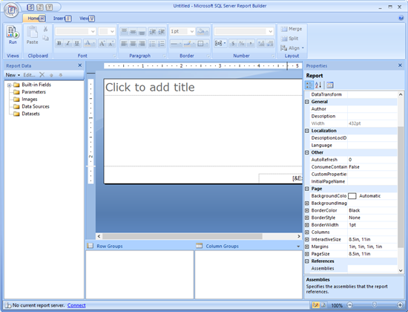

Nos conectaremos al Servidor

* 1. 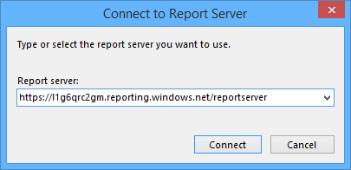

Ingresamos las credenciales de Reporting

* 1. 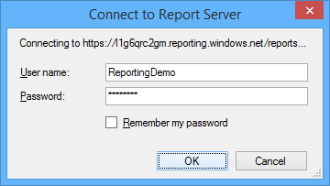

Y posteriormente crearemos el DataSource que usaremos para el reporte

* 1. 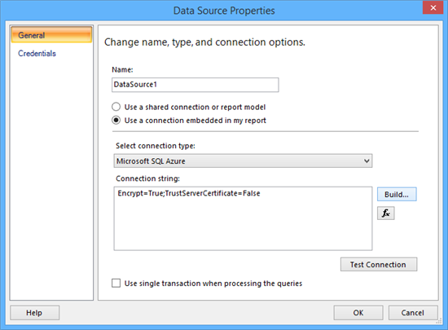

Conectándose a Base de Datos Remota (importante escribir el nombre de la base de datos a mano)

* 1. 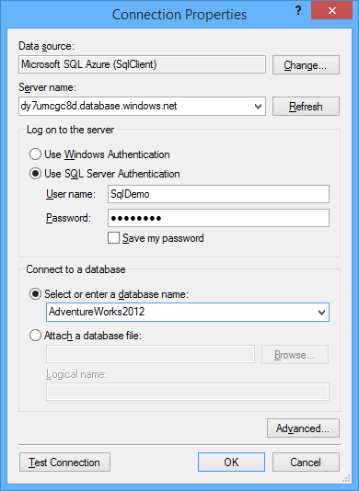

Conexión Exitosa

* 1. 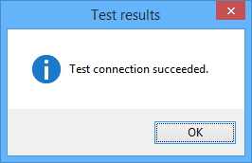

Visualizamos la cadena de conexión

* 1. 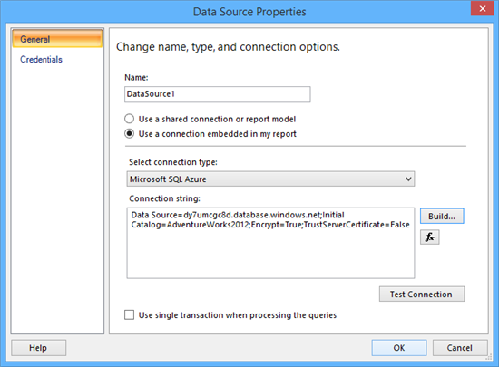

Luego, procedemos a crear el DataSet con el que vamos a desarrollar el reporte

* 1. 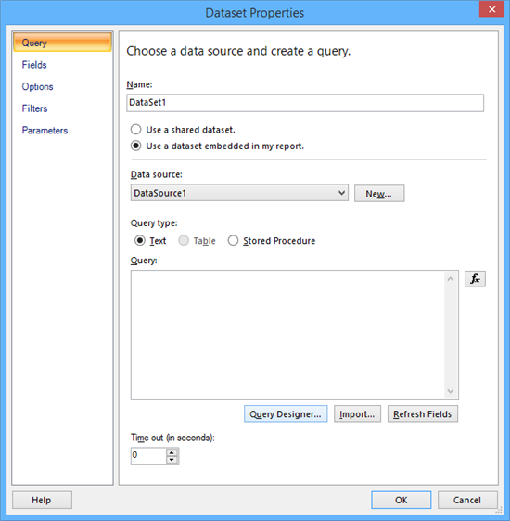

Clic en Query Designer (solicita credenciales)

* 1. 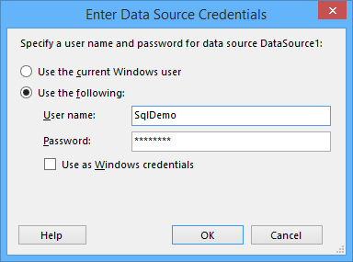

Definimos el query a usar

* 1. 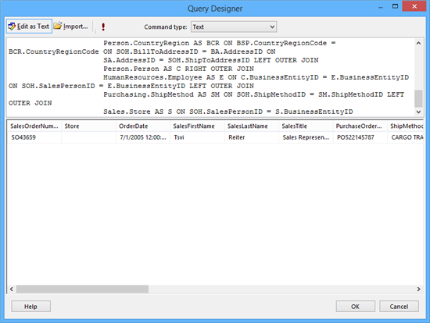

El Query usado es:

* 1. SELECT SOH.SalesOrderNumber, S.Name AS Store, SOH.OrderDate, C.FirstName AS
  2. SalesFirstName, C.LastName AS SalesLastName, E.JobTitle AS SalesTitle,
  3. SOH.PurchaseOrderNumber, SM.Name AS ShipMethod, BA.AddressLine1
  4. AS BillAddress1, BA.AddressLine2 AS BillAddress2, BA.City AS BillCity,
  5. BA.PostalCode AS BillPostalCode, BSP.Name AS BillStateProvince,
  6. BCR.Name AS BillCountryRegion, SA.AddressLine1 AS ShipAddress1,
  7. SA.AddressLine2 AS ShipAddress2, SA.City AS ShipCity,
  8. SA.PostalCode AS ShipPostalCode, SSP.Name AS ShipStateProvince, SCR.Name AS
  9. ShipCountryRegion,
  10. PPP.PhoneNumber AS CustPhone, CC.FirstName AS CustFirstName,
  11. CC.LastName AS CustLastName
  12. FROM Person.Address AS SA INNER JOIN
  13. Person.StateProvince AS SSP ON SA.StateProvinceID =
  14. SSP.StateProvinceID INNER JOIN
  15. Person.CountryRegion AS SCR ON SSP.CountryRegionCode =
  16. SCR.CountryRegionCode RIGHT OUTER JOIN
  17. Sales.SalesOrderHeader AS SOH LEFT OUTER JOIN
  18. Sales.Customer AS SC ON SOH.CustomerID = SC.CustomerID LEFT OUTER
  19. JOIN
  20. Person.Person AS CC ON SC.PersonID = CC.BusinessEntityID INNER
  21. JOIN
  22. Person.PersonPhone AS PPP ON CC.BusinessEntityID =
  23. PPP.BusinessEntityID LEFT OUTER JOIN
  24. Person.Address AS BA INNER JOIN
  25. Person.StateProvince AS BSP ON BA.StateProvinceID =
  26. BSP.StateProvinceID INNER JOIN
  27. Person.CountryRegion AS BCR ON BSP.CountryRegionCode =
  28. BCR.CountryRegionCode ON SOH.BillToAddressID = BA.AddressID ON
  29. SA.AddressID = SOH.ShipToAddressID LEFT OUTER JOIN
  30. Person.Person AS C RIGHT OUTER JOIN
  31. HumanResources.Employee AS E ON C.BusinessEntityID =
  32. E.BusinessEntityID ON SOH.SalesPersonID = E.BusinessEntityID LEFT OUTER JOIN
  33. Purchasing.ShipMethod AS SM ON SOH.ShipMethodID = SM.ShipMethodID
  34. LEFT OUTER JOIN
  35. Sales.Store AS S ON SOH.SalesPersonID = S.BusinessEntityID

Establecemos un nombre al Dataset

* 1. 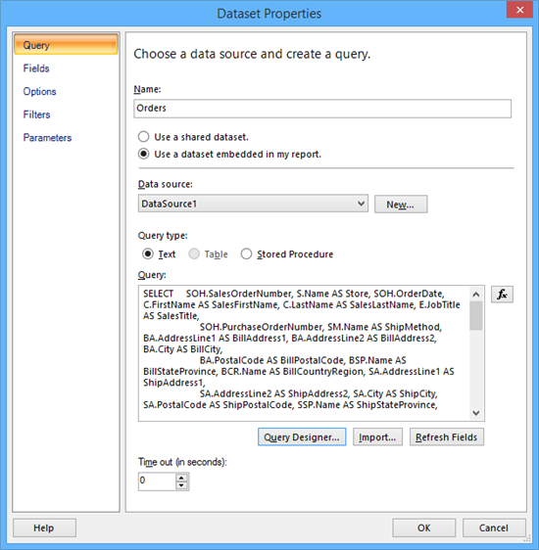

Creamos el reporte:

* 1. 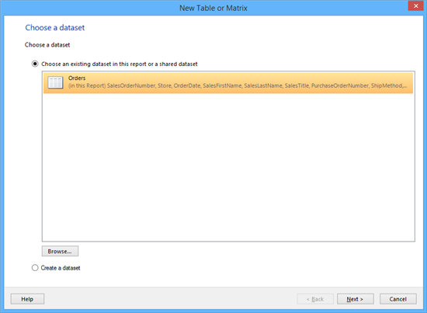

Una vez diseñado:

* 1. 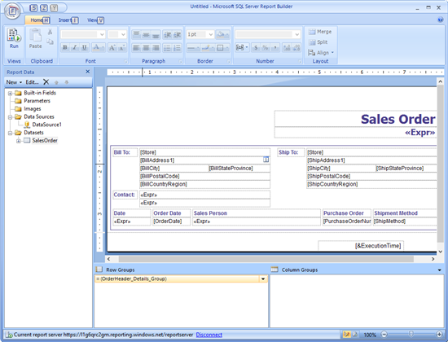

Ejecutamos el reporte localmente

* 1. 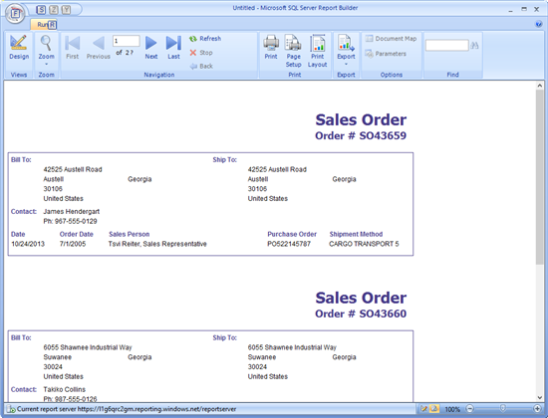

Posteriormente guardamos el reporte en el  servidor

* 1. 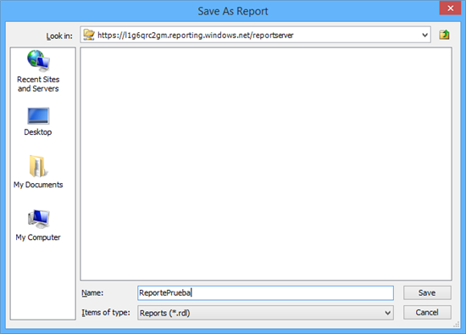

Reporte Publicado en Reporting Services Azure

* 1. 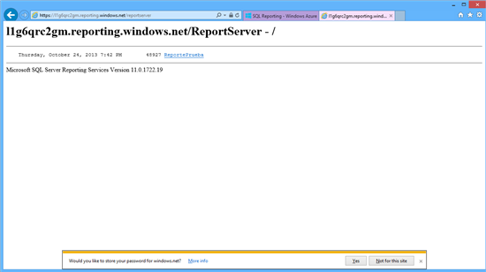

Visualización de reporte

* 1. 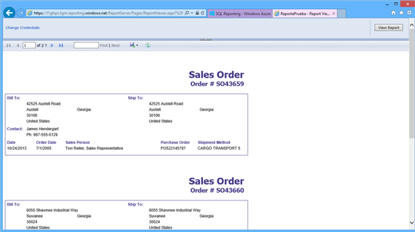

Observamos el campo que dice cambio de credenciales en caso de tener varios usuarios y varios contextos de seguridad

Reporting Services en Azure permite la conexión desde varios orígenes de datos, es importante tener en cuenta la latencia

También se recomienda que el desarrollo de los reportes (en la medida de lo posible se haga con orígenes de datos remotos)